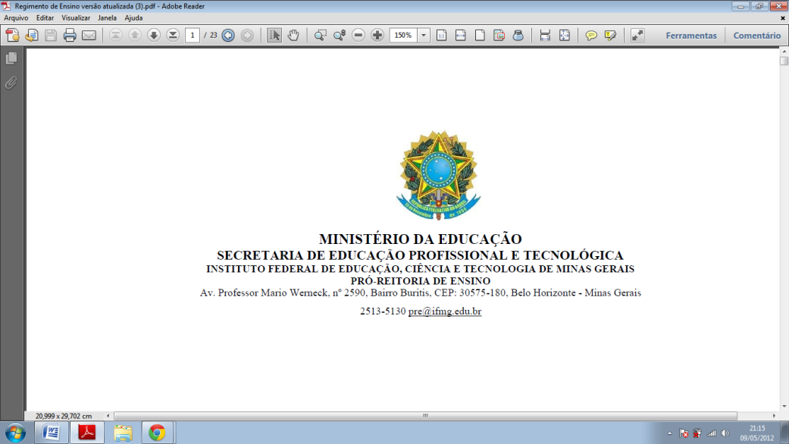

MINISTÉRIO DA EDUCAÇÃO
SECRETARIA DE EDUCAÇÃO PROFISSIONAL E TECNOLÓGICA
INSTITUTO FEDERAL DE EDUCAÇÃO, CIÊNCIA E TECNOLOGIA DE MINAS GERAIS
CAMPUS AVANÇADO PIUMHI
Rua Severo Veloso, 1.880 – Nova Esperança. Piumhi - MG, 37.925-000

EDITAL Nº 004/2017
RESULTADO FINAL

Dispõe sobre a Captação de Apoio à realização do evento da Comissão Própria de Avaliação - CPA do IFMG Campus Avançado Piumhi 2017.

Unidade Selecionada: OFICINA DAS TINTAS

Cota | Descrição | Quantidade | Medida
01 | Confecção de camisas com a logomarca do evento e da empresa patrocinadora | 30 | Unidade

